1.(多选)如图所示，在水平力F作用下，木块A、B保持静止．若木块A与B的接触面是水平的，且F≠0，则木块B的受力个数可能是( )
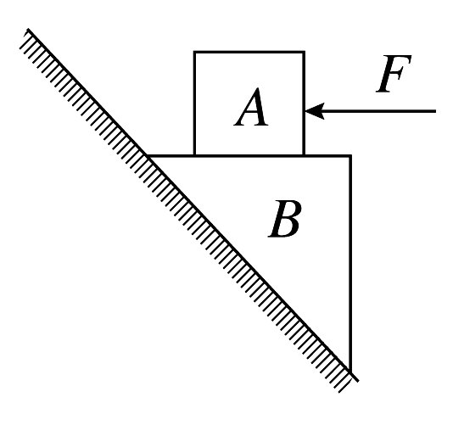
A. 3 B. 4
C. 5 D. 6
解析：设斜面倾角为θ，A、B质量分别为m和M，对AB整体受力分析可知，一定受到重力、斜面的支持力和外力F，当(M＋m)·gsinθ≠Fcosθ时，B还受到斜面的摩擦力，对木块B受力分析可知，一定受到重力、斜面的支持力、A对B的压力和摩擦力，B与斜面间的摩擦力可能存在，也可能不存在，则B、C两项正确．
答案：BC
2. 如图所示，两根等长的轻绳将日光灯悬挂在天花板上，两绳与竖直方向的夹角都为45°，日光灯保持水平，所受重力为G，左右两绳的拉力大小分别为( )
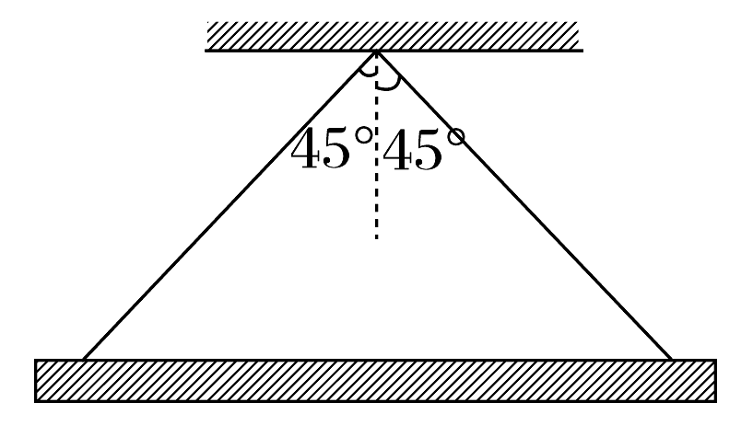
A. G和G B. G和G
C. G和G D. G和G
解析：先对日光灯进行受力分析，由平衡条件可知
解得F₁＝F₂＝G，选项B正确．
答案：B
3. [2014·天津河西区模拟]某物体在三个共点力F₁，F₂，F₃的作用下处于平衡状态，则下面的各图中正确的反映了这三个力的关系的是( )
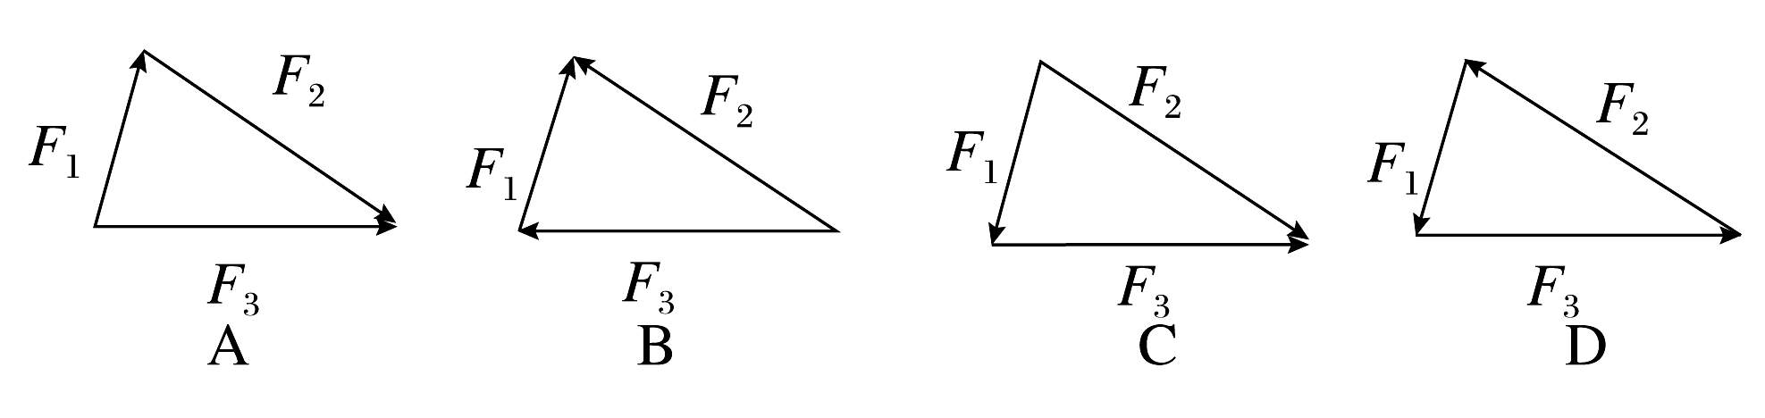
解析：三力作用下物体的平衡条件是合力为零，线段长短代表力的大小，箭头代表方向，根据力的矢量三角形法则可知，合力为零的是D图．
答案：D
4. 两个相同的小球A和B，质量均为m，用长度相同的两根细线把A、B两球悬挂在水平天花板上的同一点O，并用长度相同的细线连接A、B两小球，然后用一水平方向的力F作用在小球A上，此时三根细线均处于直线状态，且OB细线恰好处于竖直方向，如果不计小球的大小，两小球均处于静止状态，则力F的大小为( )
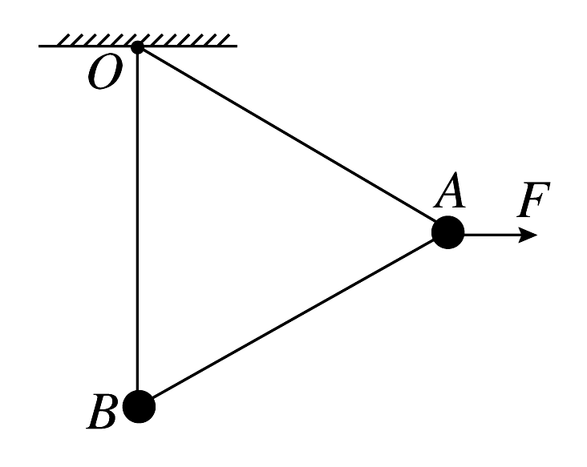
A. 0 B. mg
C. mg D. mg
解析：分析B的受力可知，OB绳拉力竖直向上，若AB绳对B有拉力，则B不能静止，所以AB绳中没有张力．因此，A受拉力F、自身重力mg、OA拉力F_{T}作用，其处于平衡状态，F_{T}、F的合力与mg等值反向，由平行四边形定则可求得F＝mg，C项正确．
答案：C
5. [2014·浙江嘉兴](多选)如图所示，硬杆一端铰链固定在墙上的B点，另一端装有滑轮，重物用绳拴住通过滑轮固定于墙上的A点，若杆、滑轮及绳的质量和摩擦均不计，将绳的固定端从A点稍向下移，再使之平衡时，则( )
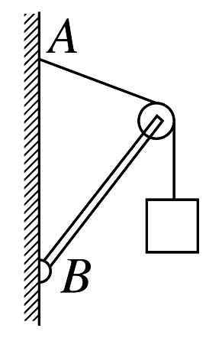
A. 杆与竖直墙壁的夹角减小
B．绳的拉力减小，滑轮对绳的作用力增大
C．绳的拉力不变，滑轮对绳的作用力增大
D．绳的拉力、滑轮对绳的作用力都不变
解析：绳子拉力等于重物重力，当A下降时，滑轮处两绳夹角减小，两绳拉力合力增大，杆可以自由转动，始终应在两绳合力方向上，即处于两绳角平分线上，绳子的拉力大小等于重物的重力大小，绳子拉力的合力增大，A、C两项正确．
答案：AC
6. 如图所示，光滑半球形容器固定在水平面上，O为球心，一质量为m的小滑块，在水平力F的作用下静止于P点．设滑块所受支持力为F_{N}.OP与水平方向的夹角为θ.下列关系正确的是( )
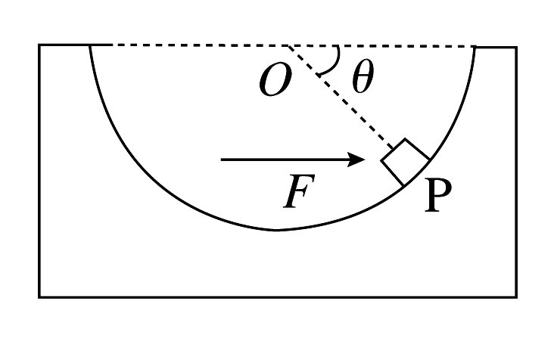
A. F＝ B. F＝mgtanθ
C. F_{N}＝ D. F_{N}＝mgtanθ
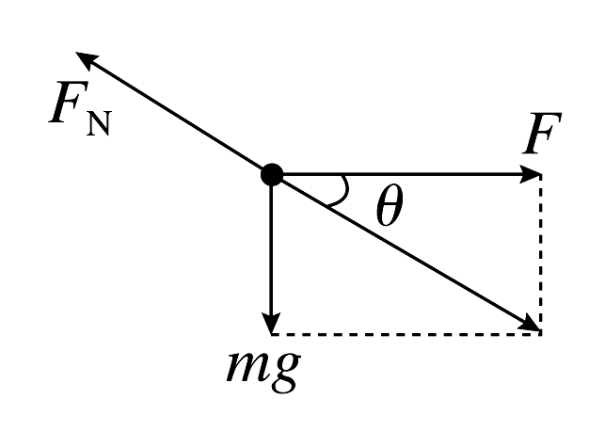
解析：作出小滑块的受力图，可采用合成法、效果分解法、正交分解法、力的封闭三角形法等求解此题．
滑块受力如右图所示，由平衡条件知：
＝tanθ⇒F＝
F_{N}＝
答案：A
7. [2014·河南郑州]如图所示，铁板AB与水平地面间的夹角为θ，一块磁铁吸附在铁板下方．在缓慢抬起铁块B端使θ角增加(始终小于90°)的过程中，磁铁始终相对铁板静止．则下列说法正确的是( )
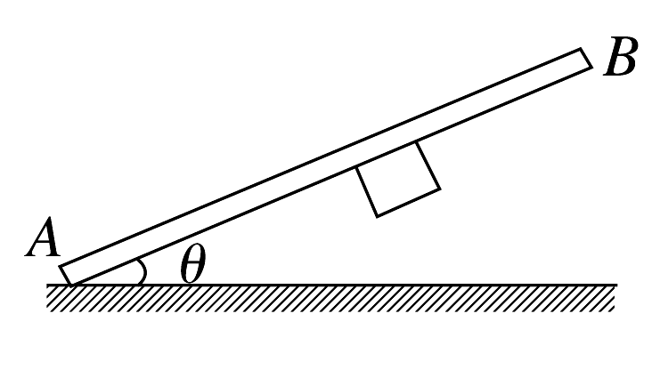
A．磁铁所受合外力逐渐减小
B．磁铁始终受到三个力的作用
C．磁铁受到的摩擦力逐渐减小
D．铁板对磁铁的弹力逐渐增大
解析：由题意可知，磁铁始终处于平衡状态，磁铁所受合外力不变，A项错误；对磁铁受力分析可知，磁铁始终受到重力、弹力、吸引力和摩擦力四个力的作用，B项错误；由平衡条件可得，mgsinθ＝F_{f}，磁铁受到的摩擦力F_{f}逐渐增大，mgcosθ＋F_{N}＝F_{引}，铁板对磁铁的弹力F_{N}逐渐增大，C项错误，D项正确．
答案：D
8. (多选)如图，物体的重力为G，保持细绳AO的位置不变，让细绳BO的B端沿四分之一圆弧从D点缓慢向E点移动．在此过程中( )
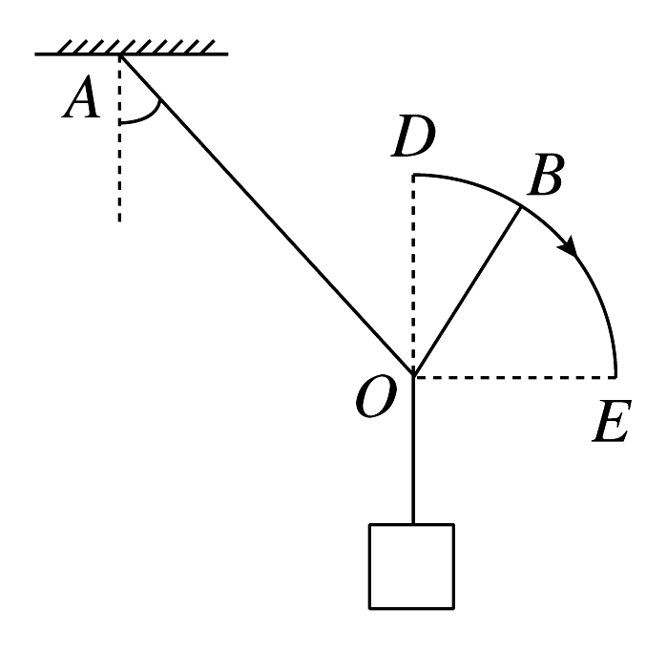
A．BO绳上的张力先增大后减小
B．BO绳上的张力先减小后增大
C．AO绳上的张力一直增大
D．AO绳上的张力一直减小
解析：由于物体始终处于平衡状态，所以T_{OA}和T_{OB}的合力大小恒等于G，方向竖直向上，当细绳的B端从D点向E点慢慢地移动时，各力变化情况如图所示，可见T_{OA}逐渐增大，T_{OB}先减小后增大，BC正确．
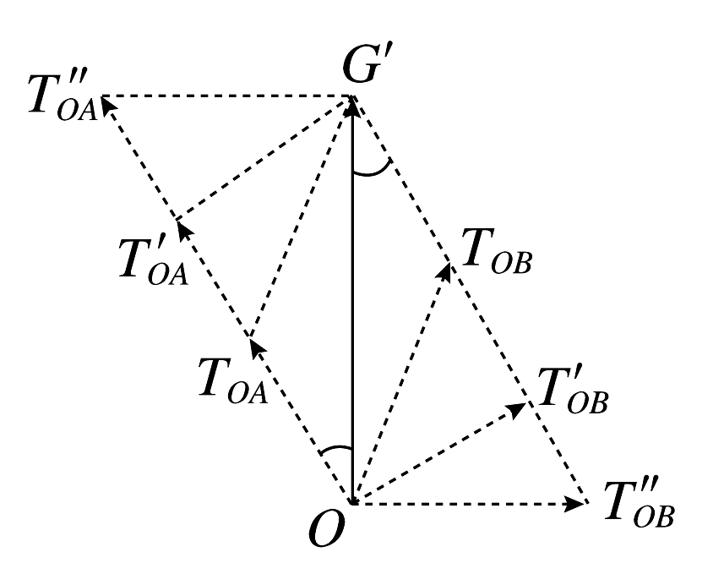
答案：BC
9. (多选)如右图所示，物体质量为m，靠在粗糙的竖直墙上，物体与墙间的动摩擦因数为μ，要使物体沿墙匀速滑动，则外力F的大小可能是( )
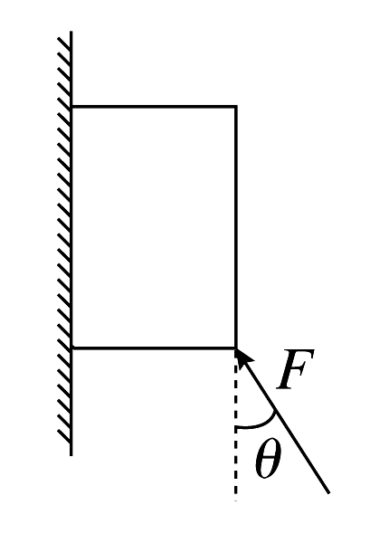
A.
B.
C.
D.
解析：当物体向上匀速滑动时，对m进行受力分析并正交分解，如图所示．
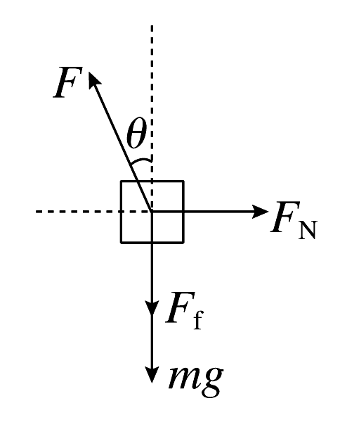
则有Fcosθ＝mg＋F_{f}
Fsinθ＝F_{N}，F_{f}＝μF_{N}
解之得F＝，选项C正确．
当物体m向下匀速滑动时，摩擦力F_{f}向上，同理可得F＝，选项D正确．
答案：CD
10. (多选)如图所示，滑块A与小球B用一根不可伸长的轻绳相连，且滑块A套在水平直杆上．现用大小为10 N、与水平方向成30°角的力F拉B，使A、B一起向右匀速运动，运动过程中A、B保持相对静止．已知A、B的质量分别为2 kg、1 kg，重力加速度为10 m/s²，则( )
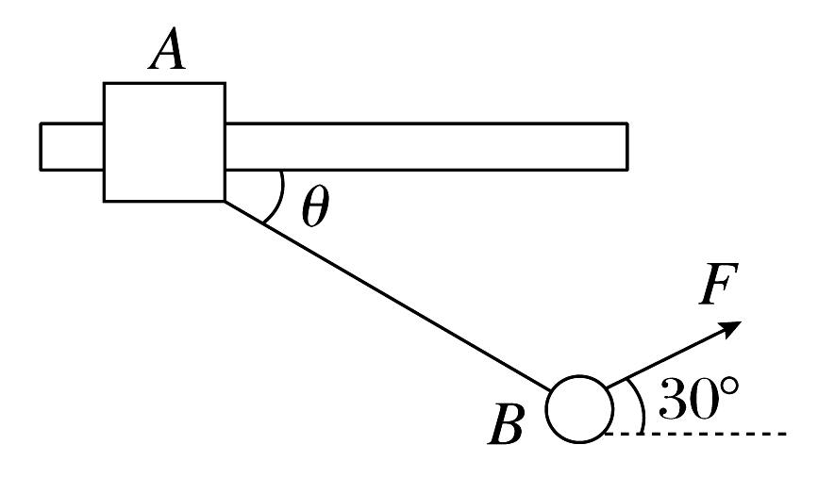
A. 轻绳与水平方向的夹角θ＝60°
B. 轻绳与水平方向的夹角θ＝30°
C. 滑块A与水平直杆之间的动摩擦因数为
D. 滑块A与水平直杆之间的动摩擦因数为
解析：以A、B整体为研究对象，由平衡条件可知，在水平方向上Fcos30°＝μN，在竖直方向上(m_{A}＋m_{B})g＝Fsin30°＋N，联立解得μ＝，所以D正确；以A为研究对象，由平衡条件可知，水平方向上Tcosθ＝μN′，竖直方向上N′＝m_{A}g＋Tsinθ，联立解得θ＝30°，B正确．
答案：BD
11. [2014·江西南昌]质量为M的木楔倾角为θ，在水平面上保持静止，质量为m的木块刚好可以在木楔上表面上匀速下滑．现在用与木楔上表面成α角的力F拉着木块匀速上滑，如图所示，求：
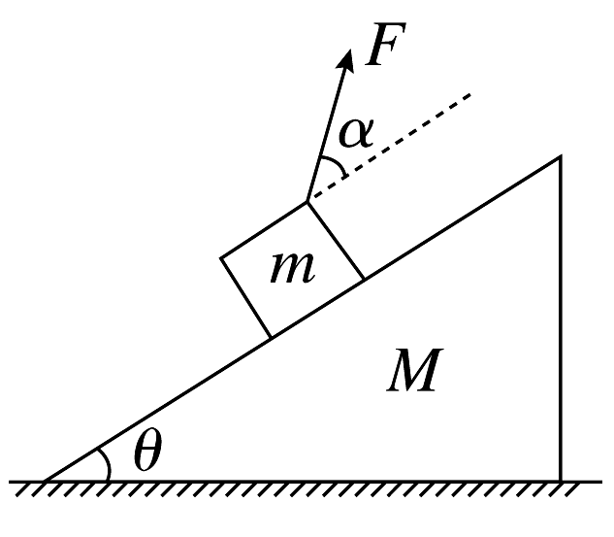
(1)当α为多大时，拉力F有最小值，求此最小值；
(2)拉力F最小时，木楔对水平面的摩擦力．

解析：(1)木块刚好可以沿木楔上表面匀速下滑，mgsinθ＝μmgcosθ，则μ＝tanθ，
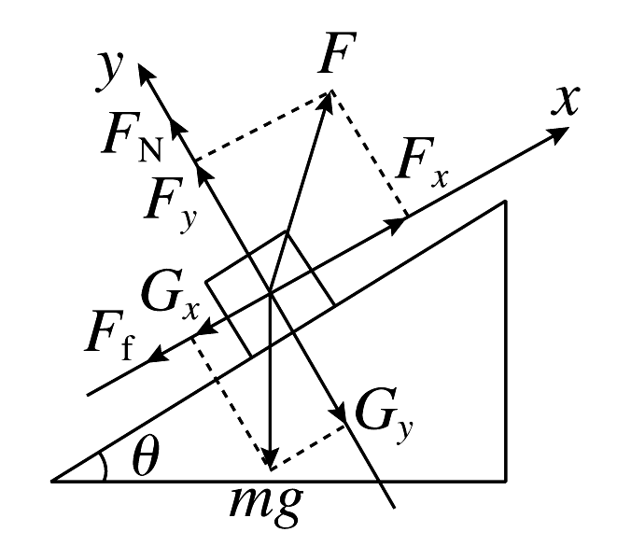
用力F拉着木块匀速上滑，受力分析如图所示，Fcosα＝mgsinθ＋F_{f}，F_{N}＋Fsinα＝mgcosθ，F_{f}＝μF_{N}
解得F＝

所以，当α＝θ时，F有最小值，F_{min}＝mgsin2θ.
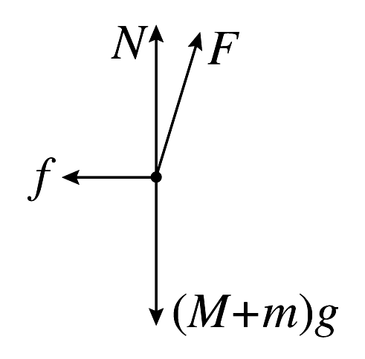
(2)对木块和木楔整体受力分析如图所示，由平衡条件得，f＝Fcos(θ＋α)，当拉力F最小时，f＝F_{min}·cos2θ
＝mgsin4θ.
答案：(1)mgsin2θ (2)mgsin4θ
12. 如图所示，重力G₁＝8 N的砝码悬挂在绳PA和PB的结点上，PA偏离竖直方向37°角，PB水平且连在所受重力为G₂＝100 N的木块上，木块静止于倾角为37°的斜面上，取g＝10 m/s²，已知cos37°＝0.8，sin37°＝0.6，试求：
(1)绳PB上的拉力的大小；
(2)木块所受斜面的弹力与摩擦力．
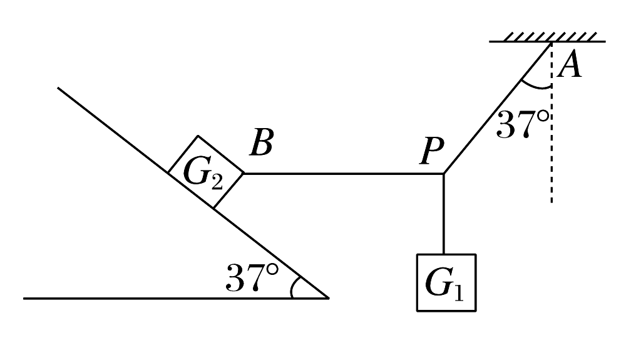

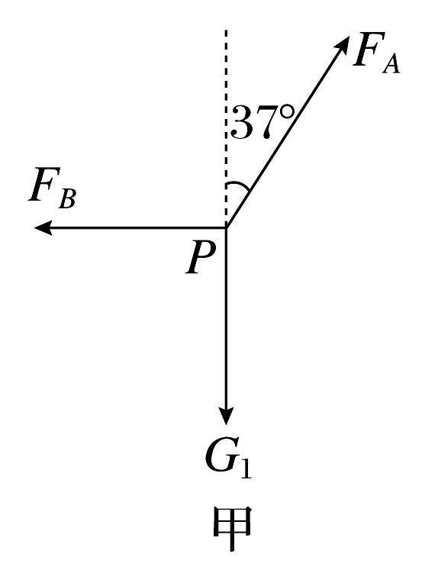
解析：(1)如图甲所示分析P点受力，由平衡条件可得：
F_{A}cos37°＝G₁
F_{A}sin37°＝F_{B}
得：F_{B}＝6 N
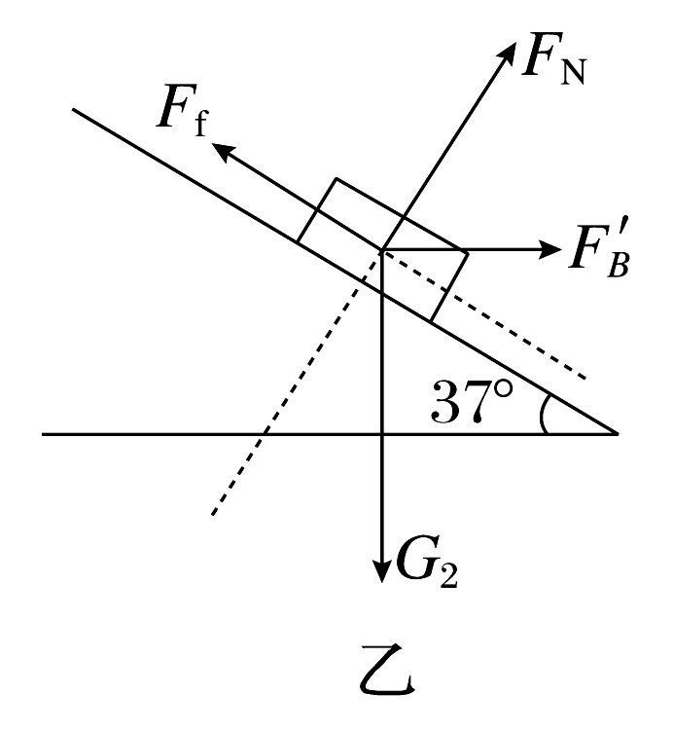
(2)木块的受力情况如图乙所示
F_{f}＝G₂sin37°＋F′_{B}cos37°
F_{N}＋F′_{B}sin37°＝G₂cos37°
F′_{B}＝F_{B}
得：F_{f}＝64.8 N 沿斜面向上
F_{N}＝76.4 N 垂直于斜面向上
答案：(1)6 N (2)F_{f}＝64.8 N 沿斜面向上 F_{N}＝76.4 N 垂直于斜面向上

